**Java Web开发**

**实验五**

**作业报告**

|  |  |
| --- | --- |
| 学 院 | 计算机 |
| 所在系 班 级 | 2017软件工程系9班 |
| 学 号 姓 名 | 03170935钟彬 |
| 指 导 教 师 | 罗永升 |
| 完 成 时 间 | 2019年4月7日 |

# **实验题目**

将实验三的三题进行改写，在Servlet控制器中获取信息，验证后根据具体情况跳转到对应页面，成功请求转发到成功页面，否则重定向跳转到失败页面（可将动态验证码添加在页面上）

改写：比如登录页面除了之前的用户名、密码另外再加上所在专业（计算机、软件工程及网络工程，单选框或下拉列表框皆可），登录成功后根据身份进行跳转，进入对应的页面，页面需显示****专业学号姓名。登录失败转向失败页面，并进行报错！

二、 分析与设计

有一个register3.jsp登录界面的jsp文件，三个servlet文件，一个registerdoservlet文件，识别用户名和密码长度及是否为空，成功登录转至successservlet文件，失败则重定向至error4servlet文件（成功和失败可用jsp文件写）。

三、关键源码（部分）

<%@ page language=*"java"* contentType=*"text/html; charset=UTF-8"*

pageEncoding=*"UTF-8"*%>

<!DOCTYPE html PUBLIC "-//W3C//DTD HTML 4.01 Transitional//EN" "http://www.w3.org/TR/html4/loose.dtd">

<html>

<head>

<meta http-equiv=*"Content-Type"* content=*"text/html; charset=UTF-8"*>

<title>Insert title here</title>

</head>

<body>

<a href=*"CarServlet?id=0"* ><h3>Java核心技术</h3></a><br>

<img src=*"D:/game/web编程\Test05_session/src/img/Java核心技术.jpg"*>

<a href=*"CarServlet?id=1"*><h3>Java经典实例</h3></a><br>

<img src=*"D:/game/web编程\Test05_session/src/img/Java经典实例.jpg"*>

<a href=*"CarServlet?id=2"*><h3>Java7</h3></a><br>

<img src=*"D:/game/web编程\Test05_session/src/img/Java7.jpg"*>

<a href=*"CarServlet?id=3"*><h3>Java&Servlet</h3></a><br>

<img src=*"D:/game/web编程\Test05_session/src/img/Java&Servle.jpg"*>

</body>

</html>

<%@page import=*"java.util.Map"*%>

<%@page import=*"java.nio.channels.SeekableByteChannel"*%>

<%@ page language=*"java"* contentType=*"text/html; charset=UTF-8"*

pageEncoding=*"UTF-8"* %>

<!DOCTYPE html PUBLIC "-//W3C//DTD HTML 4.01 Transitional//EN" "http://www.w3.org/TR/html4/loose.dtd">

<html>

<head>

<meta http-equiv=*"Content-Type"* content=*"text/html; charset=UTF-8"*>

<title>Insert title here</title>

</head>

<body>

<h2>您的购物车的商品如下：</h2>

<%

//1. 先获取到map

Map<String , Integer> map =(Map<String , Integer>)session.getAttribute("cart");

//2. 遍历map

**if**(map != **null**){

**for**(String key : map.keySet()){

**int** value = map.get(key);

//key :商品名称 ， vlaue : 商品个数

//<h3>名称：iphone7 数量:6</h3>

%>

<h3>名称：<%=key %> 数量:<%=value %></h3><br>

<%

}

}

%>

<a href=*"ClearCartServlet"*><h4>清空购物车</h4></a>

</body>

</html>

package com.itjluzh.servlet;

import java.io.IOException;

import javax.servlet.ServletException;

import javax.servlet.http.HttpServlet;

import javax.servlet.http.HttpServletRequest;

import javax.servlet.http.HttpServletResponse;

import javax.servlet.http.HttpSession;

/**

* Servlet implementation class ClearCartServlet

*/

public class ClearCartServlet extends HttpServlet {

protected void doGet(HttpServletRequest request, HttpServletResponse response) throws ServletException, IOException {

HttpSession session = request.getSession();

//强制干掉会话，里面存放的任何数据就都没有了。

session.invalidate();

//从session中移除某一个数据

//session.removeAttribute("cart");

response.sendRedirect("cart.jsp");

}

protected void doPost(HttpServletRequest request, HttpServletResponse response) throws ServletException, IOException {

// TODO Auto-generated method stub

doGet(request, response);

}

}

package com.itjluzh.servlet;

import java.io.IOException;

import java.util.LinkedHashMap;

import java.util.Map;

import javax.servlet.ServletException;

import javax.servlet.http.Cookie;

import javax.servlet.http.HttpServlet;

import javax.servlet.http.HttpServletRequest;

import javax.servlet.http.HttpServletResponse;

public class CarServlet extends HttpServlet {

protected void doGet(HttpServletRequest request, HttpServletResponse response) throws ServletException, IOException {

response.setContentType("text/html;charset=utf-8");

//1. 获取要添加到购物车的商品id

int id = Integer.parseInt(request.getParameter("id")); // 0 - 1- 2 -3 -4

String [] names = {"Java核心技术","Java经典实例","Java7","Java&Servlet" };

//取到id对应的商品名称

String name = names[id];

//2. 获取购物车存放东西的session Map<String , Integer> iphoen7 3

//把一个map对象存放到session里面去，并且保证只存一次。

Map<String, Integer> map = (Map<String, Integer>) request.getSession().getAttribute("cart");

//session里面没有存放过任何东西。

if(map == null){

map = new LinkedHashMap<String , Integer>();

request.getSession().setAttribute("cart", map);

}

//3. 判断购物车里面有没有该商品

if(map.containsKey(name)){

//在原来的值基础上 + 1

map.put(name, map.get(name) + 1 );

}else{

//没有购买过该商品，当前数量为1 。

map.put(name, 1);

}

//4. 输出界面。（跳转）

response.getWriter().write("<a href='product_list.jsp'><h3>继续购物</h3></a><br>");

response.getWriter().write("<a href='cart.jsp'><h3>去购物车结算</h3></a>");

}

protected void doPost(HttpServletRequest request, HttpServletResponse response) throws ServletException, IOException {

// TODO Auto-generated method stub

doGet(request, response);

}

}

# **四运行效果**

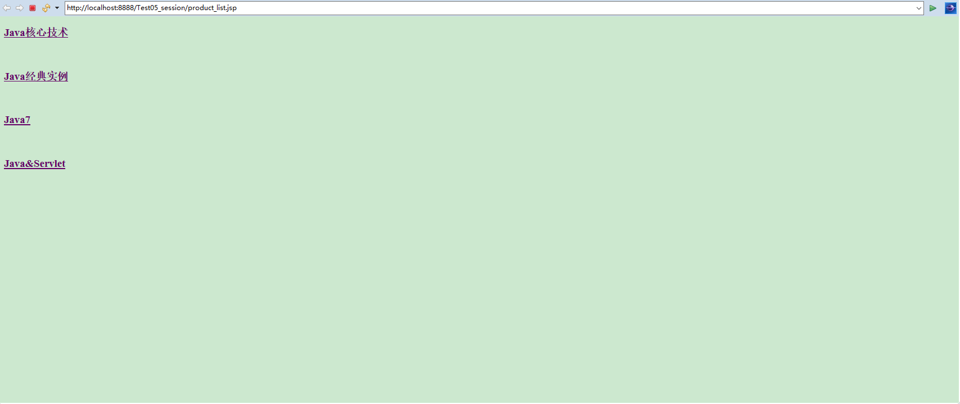

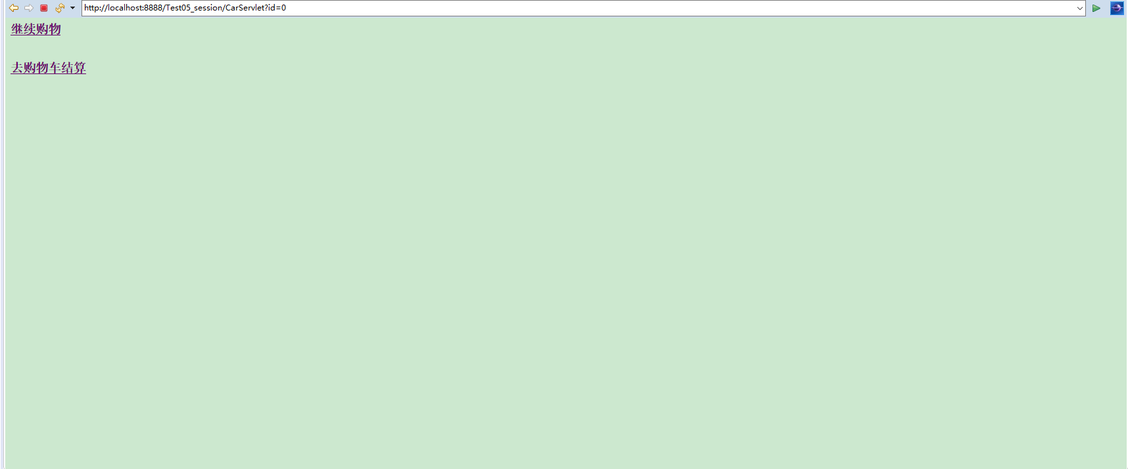

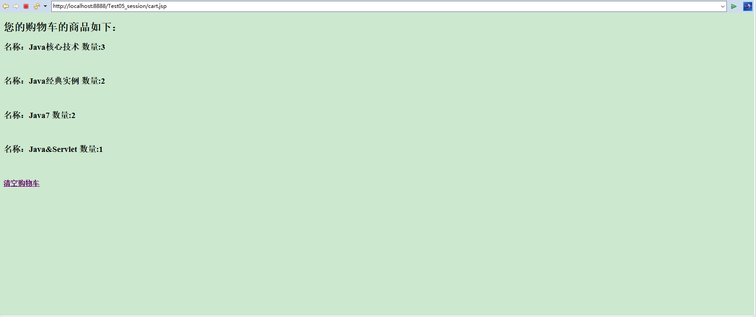

# **五、收获与问题**

清除购物车的功能无法实现，但对session的掌握更熟练了